新北区大中小学思政课一体化建设吴海燕优秀教师
培育室活动简报（第二期）
【一、活动通知】
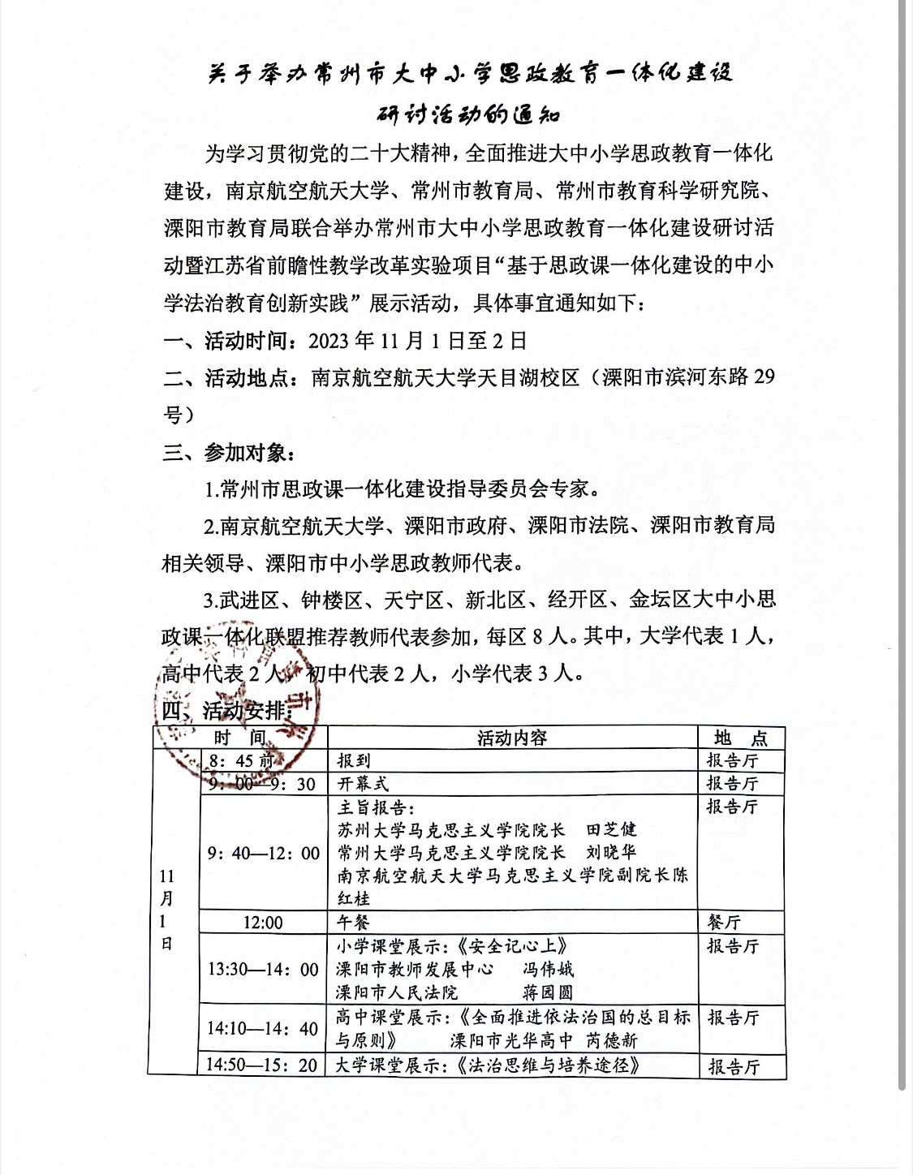

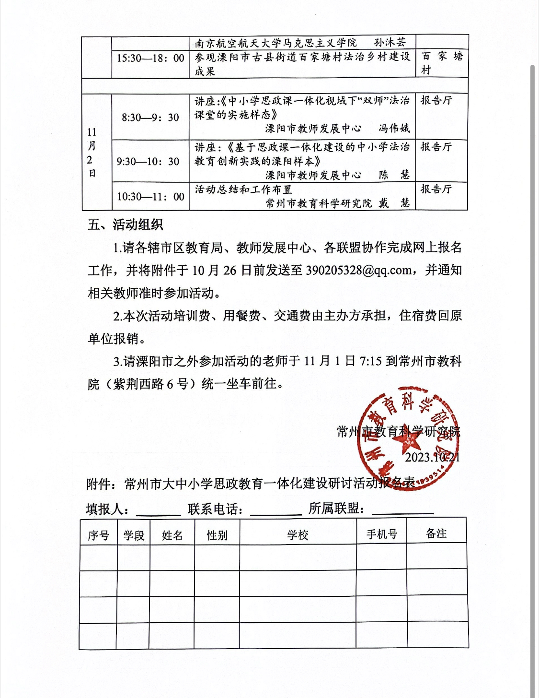

【二、活动过程材料】
小学课堂实录
《安全记心上》
溧阳市教师发展中心 冯伟娥
溧阳市人民法院 蒋园圆
蒋园圆：各位老师，各位同学，大家下午好。我是溧阳法院少年及家事审判庭组长蒋园圆，很高兴今天能有这样的机会向大家展示我们一直坚持做了五个学期的“延时法课堂”项目，也希望大家给我们提出更多更有利的建议，谢谢！
冯伟娥：尊敬的各位领导、各位老师，大家下午好。我是溧阳市教师发展中心的小学道德与法治研训员冯伟娥。那么基于我们这个做了五年的项目呢，我们一直在探索，怎样更好地进行这个法制课堂的建设。所以我们进行了这样的一种摸索与尝试，谨以此做一次抛砖引玉，请大家多提宝贵建议，谢谢！
冯伟娥：孩子们，平时一节课上有几位老师给你们上课？直接告诉我们。
生齐：一位。
冯伟娥：那猜猜看今天有几位老师给我们上课？直接说。
生齐：两位。
冯伟娥：啊，真聪明！小朋友们好，我是冯老师。
蒋园圆：小朋友们下午好，我是你们的法官老师蒋老师。
冯伟娥：蒋法官好！
生齐：蒋法官好！
冯伟娥：大家准备好了吗？嗯，让我们看到你们坐得很帅很美的样子，好吗？
冯：上课，小朋友们好！
生齐：老师好。
冯：好，孩子们，你们了解法律吗？
蒋：平时的生活中或者学习中，有没有听说过一些法律法规？有吗？
生：马路上不能闯红灯。
蒋：这是一个规章制度。刚刚蒋法官问的是你们平时有没有听到过一些法律的名称，叫什么法律，有过吗？
生：打官司。
蒋：打官司，就是到法院去起诉。但是现在蒋法官问的是法律的名称，比如说我举个例子，《中华人民共和国民法典》，还有其他的吗？
冯：看来大家对我们的法律并不是很了解。来，看一看大屏，我们一起读一读好吗？
生齐：《中华人民共和国未成年人保护法》《中华人民共和国预防成年人犯罪法》《中华人民共和国教师法》《中华人民共和国民法典》《中华人民共和国家庭教育促进法》。

冯：其实呀还有很多很多的法律。这些法律，蒋法官，给我们小朋友普及一下。
蒋：小朋友们，我们找一下规律，这些法律我们都有一个共同点。来，你说。有什么共性？
生：都有“中华人民共和国”。
蒋：对，所以平时上过法制课的小朋友会说，我知道刑法，我知道未成年人保护法。但是蒋法官建议大家平时在表述的时候，要用它的全称，前面加上“中华人民共和国”，这样呢就更加的精准，好不好？
冯：那么了解了生活中一些常见的法律，接下来，我们了解一下法院处理的一起案件。
蒋：小朋友们看一下啊，这个人叫钱某某，他有一天跟几个好朋友一起吃饭，喝了酒，然后他就开车回家了。半路上他在等红灯，等着等着，太困了，他睡着了，他在他的车上睡着了。这个时候，正好有路过的执行的交警把他查获了，然后还带他去医院抽了血。那么鉴定出来，他血液中的乙醇含量达到了182.7毫克每100毫升。
冯：同学们猜猜看这位钱某某违法了吗？
生：违法了，我觉得他酒后开车违法了。
生：他这样是算酒驾。
蒋：虽然他是酒驾的，但是他没有发生交通事故，也没有撞到人，也没有撞到路边的一些设施。这个时候他犯罪了吗？
冯：有两个观点，你同意哪一个观点？
生：我同意第一个观点。因为第二个观点是没发生，为什么犯罪。
冯：好。其他同学还有不一样的想法吗？前面那位女孩。
生：我同意第二种观点，因为他喝酒了，而且还开车。
蒋：你就是认为即便没发生交通事故，他也构成了犯罪，是吗？
冯：还有不一样的想法吗？
生：虽然他没有发生事故，但是他会影响到后面的人开车。
冯：好，蒋法官，你来给我们的孩子们介绍一下。
蒋：大家针对这个是不是构成犯罪，主要的争议在于他因为没有发生交通事故。就像刚刚那个小朋友说，我也没有人受伤，我也没有损坏其他物品。他为什么是犯罪呢？但是包括这位小朋友在内的同学就认为不行，你可能会对别人造成影响，所以你是犯罪了，是吗？那么接下来我们就来一一看一下相关的规章跟法律是怎么规定的。首先大家看，关于饮酒驾驶和醉酒驾驶有一个具体的规定，就是说驾驶人员血液中的酒精含量，看它是不是达到了20毫克每100毫升这样的数值。如果达到这个标准，但是呢又没有达到80毫克每100毫升，它就属于饮酒驾驶。如果他血液中的酒精含量超过，也就是说大于等于80毫克100毫升，它就构成了醉酒驾车。那这个钱某某，首先我们分析一下，他是饮酒驾车还是醉酒驾车。
刚刚的数字大家还记得吗？它是什么？哦，因为它是182.1毫升每100毫升对吗？所以第一步，我们明确它是醉酒驾车。那么接下来我们再看看刑法是怎么规定的。
我们刑法第133条之一规定，有在道路上驾驶机动车，有下列情形之一的，处拘役并处罚金。这个是对一个危险驾驶罪的规定里面，大家看他的第二项是不是就是醉酒驾驶机动车，对吗？首先他的行为客观上属于醉酒驾驶机动车，然后他又符合法律对这个危险驾驶罪的一个定性。
所以大家有结论了吗？他构成犯罪了吗？
冯：嗯，是的，大家猜猜看，钱某某他犯罪了，那刑法会怎么处罚他呢？
生：坐牢。
蒋：啊，坐牢，就是被关进监狱，对吧？关几年呢？我看一下。
生：半年。
冯：半年啊，你很善良啊。
生：我觉得是今年不能喝酒。
生：剥夺驾驶证。
冯：剥夺几年驾驶证的使用是吗？也很有道理啊。
生：罚款。
冯：罚多少？
生：20
冯：20元还是20万？
生：20万。
冯：要还得他倾家荡产倒产，对吗？让他记住教训是不是？20万，不够的话，那再罚多少？
生：1万。
冯：数学老师回去还要再辅导一下。200万好不好？不行啊？你也有什么想法？
生：我觉得应该是扣他那个车子上的分，车子上有十二分。闯一个红灯扣6分。
冯：你看现在不是闯红灯，是醉驾，你觉得你要扣多少分？
生：12分全扣。
冯：12分全扣，这样他就没法开车，没法去伤害别人了，是吗？对，我觉得这个建议非常好。
生：我觉得也是扣分，就是扣那个驾驶证上的分。
生：我也觉得是坐牢，坐牢五年。
冯：你觉得这个必须让他多长点记性是吗？好的，谢谢你们。
生：我觉得是罚款，10万吧。
蒋：我想的是，如果今天在座的我们这30位同学将来学习了法律，或者有兴趣修订法律的话，我们的刑法会比现在的规定要严格的多的多的多。
冯：相信我们以后大家都不敢醉驾开车了是吧？
蒋：这个案件呢是我办的，当然这个法律规定现在也没有变，我们的量刑标准也没有变。我们是因为根据它的酒精含量，对他处以拘役三个月，缓刑五个月，并处罚金人民币3000元。这个小朋友们下手都太狠了。
冯：好，看到钱某某被判决的结果了吗？同学们，看来能够醉驾吗？能够饮酒开车吗？那么今天回去，你想对你的家人，特别是你家里爱喝酒的家人说些什么？
生：喝酒不能开车。
冯：这句话你想告诉谁？
生：我想告诉我的爸爸。
生：如果喝酒的话，回家要找一个代驾。
蒋：那我问你一个问题，你说到这里，我延伸问这个小朋友一个问题，这个是真实的案件。如果代驾把车开到小区门口说：哎呀，哥们儿，就这点儿路了，你自己开到地库吧。开进地库这个行吗？为什么？
蒋：是的，我们有过真实的案例，把车开到小区门口，然后车主自己开下去。这个时候，他在地下车库发生了交通事故，最后他也被认定是危险驾驶。
冯：大家听明白了吗？
生：我想告诉我爸爸，要喝酒的话，你就要喝适量的酒。如果真的想喝酒的话，必须找个代驾，让代驾帮你开回家。
冯：开到小区里自己能开吗？
生：不行，要开到地下车库。
冯：好的，你爸爸有你这样的一个小棉袄，我想他一定是很放心的啊！好，孩子们，危险驾驶要不得，在我们的生活中啊，马路上听说过这样的一种人，叫做路怒症，听说过没有？蒋法官，你们处理过路怒症案件吗？
蒋：虽然我没有处理过因为路怒症而引发刑事犯罪的案件，但是就像冯老师刚刚说的，我们的生活当中呢，确实有这样的一些人会发生这样的情况。接下来小朋友们就来看一个视频，感受一下什么叫路怒症。（观看视频）
冯：好，转过来，孩子们我们猜猜看，你想如果你们在路上遇到路怒症者，或者你家人患了路怒症，可能会带来哪些问题？
生：可能会出事故。
生：我觉得有可能打起来，一个人有路怒症，另一个也有，他们会打起来。
冯：可能会发生事故，可能会引起打架、纠纷、罚款，造成经济损失，是吗？
蒋：也就是说，如果我们不管在高速还是在普通的公路上，有这个路怒症的行为发生的话，那么就像刚刚同学说的，第一可能造成人的身体受伤，也就是人身损害。其次，我们的车辆或者其他财产也会受到侵害。第三，那么如果真的发现刚刚同学认为说的“不行，车撞了还得下来干几架”，那如果构成轻伤以上的话，那可能就构成另外一种犯罪行为，叫故意伤害罪。所以我们觉得小朋友们回去要告诉家人，这个路怒症的危害有哪些？好不好？
冯：那么我们除了不能酒后驾车，不能够犯路怒症，或者遇到路怒症的人，我们也要注意。平时生活中，你还知道哪些危险驾驶行为。
生：超车、疲劳后驾驶、超速、把头和手伸在外面、开车玩手机、车辆追尾、吃完药后开车。
冯：你太细心了，下次我们咨询一下医生，是不是所有服了药的人都不能开汽车。
蒋：所以呢，刚刚蒋法官带你们去看那个法条的时候，我不知道大家有没有注意到，除了我们不能醉酒驾驶，还不能追逐竞驶，不能超速，或者违规去运一些有安全风险的化学物品，大家记住了吗？刚刚你们说的都包括在里面，超速、超载，这些都是的。
冯：那么大家觉得我们平时坐电瓶车、摩托车，都要注意些什么？
生：戴头盔；小孩不能太多，而且必须全部带头盔；后面不能坐的是大人；一个大人带一个小孩。
冯：带这个小孩，你知道可以带多大的小孩吗？
生：不能带不满12岁的。
生：摩托车和电瓶车后面不能坐五六岁或者三四岁的小孩，很容易出事情，可以要么放前面，要么开车。
冯：蒋法官，你觉得呢？
蒋：我们道路交通安全法有一个规定的，就是首先如果驾驶轻便摩托车，必须年龄在18到70周岁之间。如果驾驶的是二轮摩托车或者普通三轮摩托车，要在18到60周岁之间。但是呢刚刚那个小朋友说的，我们携带的未成年人是不能满12周岁，对吧？这个是对的。
冯：好，那么接下来我们看一下法院处理的另一起案件。
蒋：这个我给大家简单的去看一下案情。这三个小朋友，他们是从小玩到大的好朋友。大家看他们都是未成年人，对吗？然后，这个小赵，他很喜欢摩托车，在他过生日的时候，他爸爸就一时兴起，给他买了一辆。然后小林跟小杜就想借着这个摩托车去郊区玩。有一天，他们真的去付诸实践，两人开着摩托车出门了，大家看，这两个人，其实驾驶的这个小林，他不会开摩托车，他车技很不熟练。然后两个人又没有带安全头盔，这个在拐弯的时候呢，就发生了事故，两人都被甩了出去，导致全身多处骨折。
冯：孩子们，是不是未满18周岁的人就不用承担法律责任？
生：那个如果骑电瓶车的话，要满18周岁，不满18周岁不能骑电瓶车或者摩托车。
蒋：那么换一个角度说，这里发生事故了，对吗？嗯，首先我们来看它有没有构成我们刚刚说的危险驾驶罪呀，有吗？有这些情节吗？超速、超载、醉酒。有这些吗？好，那没有。那我们平时关于这个交通安全还会听到一个名字叫交通肇事罪，是吗？那他们构成交通肇事罪了吗？
那蒋法官先提醒一下，我们交通肇事罪法律规定是要发生重伤或死亡以上的后果，或者是重大的财产损失。这里有吗？有重伤或者死亡吗？这个也没有达到重伤的这个标准，所以大家看，他们有构成交通肇事罪吗？也没有。但是大家想象一下，刚刚我说骨折的时候，这位同学“啊”，因为多处骨折，他们必然要干嘛？要去医院治疗，对不对？去医院治疗就会有医疗费、营养费、护理费等等。
对呀，那这些钱谁来承担呢？
生：他们三个都要承担。
蒋：你就认为他们都有责任，都要承担是吗？还有没有其他观点？
生：小赵的爸爸要承担；我觉得小赵、小林、小杜的爸爸都要承担，因为小赵的爸爸不帮小赵买摩托车，小杜和小林就不会受伤。
蒋：哦，这位同学的回答其实跟法官的思路是非常接近了。在这个案件当中，大家听好，我们最后认定小赵跟他的监护人承担10%的责任，小林跟他的监护人承担60%的责任，小度以及他的监护人承担30%的责任。刚刚蒋法官一直提到有一个注意的点，就是因为他们是未成年人，除非他们有自己的财产。如果没有的话，就由他们的监护人来承担相应的赔偿责任的。
冯：孩子们，明明是孩子们犯了错误，却是他的家长承担法律责任。
蒋：你有什么想法？
生：因为孩子已经受伤了，不能再承担。
冯：这个我觉得也蛮有道理的啊。
生：这是他们家大人给他们买的，要是不买的话，他们肯定不会随便乱玩的了。
冯：谁给他买的车，就谁要承担赔偿责任，看来以后我们不能随便送礼物。你万一你坐什么滑板车，什么车给别人的话，发生了交通事故，还要帮别人赔偿，你是这个意思吗？好的，听到了吗？以后什么玩具车不能随便送了啊。
蒋：这个是基于我们《中华人民共和国民法典》的规定，无民事行为能力人或者限制行为能力人，也就是说通常意义下是没有满18周岁的人发生了一些侵权行为，是由他的监护人来承担相应责任。如果他有自己的财产，那么以他自己的财产先支付相应的赔偿。不足的部分由他的监护人来进行补足。
记住了吗？这个理由记住了吗？
冯：嗯，好，孩子们，从我们刚才的学习啊，我们发现我们身边的交通安全隐患还是有点多的，对不对？那现在呢我们来做一个小调查，请大家实话实说，可以吗？
那现在请大家闭上眼睛。①平时上下学坐过电瓶车或摩托车的，请举手。好，手放下。②你坐摩托车或电瓶车上下学，每一次都戴头盔的请举手。③你的家人每一次也都带头盔的，请举手。好，手放下。④平时上下学坐汽车的，请举手。⑤每一次坐汽车后排的你或者家人，都系安全带的，请举手，手放下。可以睁开眼睛了。
孩子们，我们坐电瓶车或摩托车要不要带头盔？（要）我们坐汽车后排要不要系安全带？（要）可是刚才我并没有看到很多人系安全带。如果这样会带来什么后果呢？
蒋：蒋法官在办案的过程当中，跟我们的交警进行过询问、学习。就是说如果在乘坐或者驾驶电瓶车没有带安全头盔的话，第一次被交警发现是罚20元，第二次是罚50元。如果开这个机动车，那么驾驶员没有带安全带的话，是扣2分、罚50元。如果是后排的乘客，是罚款五元。记住了吗？
冯：孩子们，那么听了刚才法官的介绍，从今天回去，以后驾驶或者乘坐电瓶车、摩托车，你会提醒家人或者自己干什么？（戴头盔。）决定这么做的请举手，手放下。今天回去你会对自己或者家人乘坐汽车后排，你会提醒他？
生：以后坐汽车无论前排后排，都要系安全带。
冯：我们通常坐前排，是系安全带的，后排通常不系安全带。但是听了今天我们法官的介绍，我们明白做后排也一定要系安全带。一盔一带记心上。刚才我们的调查并不是所有的人戴头盔系安全带，但你现在决定提醒你家人和自己，每一次都要戴头盔系安全带的同学请举手。
好，为你们点赞。好，孩子们，今天啊我们通过学习，你收获了什么？
生：学到了开车一定不能喝酒，必须要请代驾；要戴头盔、开车要系安全带；不能疲劳驾驶。
蒋：嗯，刚刚同学们概括的都很全面，作为乘客，我们应该怎么做？作为驾驶人员，应该怎么做，包括如何去佩戴安全头盔、系安全带。那么其实作为行人，我们在马路上行走的时候，或者在小区里行走的时候，也要注意相关的交通规则。否则，即便你是一个行人，你都可能犯交通肇事罪。这个具体是怎么样的情况，下次有机会讲，法官再给你们进行讲解，好不好？
冯：那今天呢通过我们的学习啊，就让我们法官和老师拉着我们小朋友的手，我们小朋友回去再拉着我们家人亲人的手，我们一起小手拉大手，大手拉小手。一起读：尊法、学法、守法、用法。记住了吗？谢谢孩子们，下课！

《思政课程中开展中小学法治教育一体化建设的创新实践》
常州市中小学法治教育一体化建设项目组 主讲人：戴慧
我们今天简单地跟大家汇报一下我们项目研究的过程。但是今天重点是要讲，我们未来还要再做些什么。当然，关于这个项目，我们全市都在做，而且做了18年。那么任何项目的开展，你都必须回答这四个关键问题。
第一个，解决什么教育教学上的重点、难点和热点问题，你有何重大的突破？第二个，这个项目突出的育人价值和鲜明的导向。第三个，在理论和实践方面的主要创新。第四个，在全省乃至全国产生的重大影响。
我们为什么要做法治教育这一个一体化建设？基于党和国家的要求，刚才很多老师都说了，第二个是课程和教学方面存在的问题。实现了创新，有模型建构理论的创新、合作共建机制的创新、课堂转型课程的创新、学生发展品牌的创新。
重点来讲一下在理论和实践方面的创新。在理论方面我们是构建了五合一的常州市中小学法治教育一体化建设模型。那么在这个模型当中，它的核心、价值内涵，就是要培育时代新人。那么我们同时把法治素养分解为五个方面的素养，包括法治知识、法治思维、法治精神、法治实践和法治信仰，每一个方面都进行内涵解读。
在课程方面，我们进行了五个方面的法治教育内容，宪法、民法、行政法、刑法和社会法五个方面的内容教育。在实施路径方面，我们进行了“五个一”一体化的建设，包括课程建设一体化、目标内容一体化、教学科研一体化、多元评价一体化和合作共建的一体化，探索出了“五个一”一体化的道路。创设了“5彩法治大课堂”的品牌，目的是想要实现课程精彩、路径多彩、学生出彩、教师傅彩、社会喝彩的人才育人效果。
第二个，法治教育课程一体化，因为我们没有专门的法治课堂，我们怎么在大中小学进行教学，包括国家课程、地方课程、校本课程，我们还区域联动开展。其中比如说这个模拟政协，我们有三分之二的高中参与，这个模拟听证会，有130多所中小学参加。
那么第三个就是立足课堂转型，实现教学科研媒体化。我们探索了法治教育的多种教学方式。在上百节课例中，有开设的一些双师课堂40节。我们的法官、检察官和律师和我们思政教师一起来上。再比如说辨析式学习、议题式学习、项目化学习。项目化学习在我们2011年课标我们就提出来。但是在现实当中，很多学校老推不动，推不下去。那么目前我们的新课标当中继续提了这样的话。那么最后在我们这个中小学一体化建设当中，我们小学侧重于感知与体会，初中是理解与参与，高中是辨析与运用，学生的认知能力也是螺旋上升了。我们开设了系列研究课，这是大中小纵向的一个贯通。
我们建党百年的三节课，被人民日报报道。这是我们建团百年的三节课，被新华日报报道。这个三节课是把思政课程和课程思政进行了融合，小学是班队课，初中是德法课，大学是一个音乐老师上的，音乐课中挖掘思政素养，所以是做了思政课程和课程思政的一个探索。
第四个我们是在评价方面如何探索教学评一体化，这也是我们现在课改的一个热点。那么我们制作了这个课堂的评价量表，项目化学习有项目化学习的量表，有学生的这个过程性评价，自我评价等等啊。
最后我们是合作共建，形成了合作共建的一体化。有常州的1+7，大中小思政课一体化建设的这个管理机制，我是指导委员会的秘书长。今天上午发言的常州大学的刘晓华院长是理事长。今天溧阳的一体化建设联盟做的全市的一个展示。我们和常州大学法学院、法院、检察院、教科院等形成了协同参与的一个格局。今天学了溧阳的做法之后，我发现我们溧阳在长效化建设方面、在深入推进建设方面做的各种方法值得学习。
我们创建的法治教育实践基地有33个，形成了在全省乃至全国产生了重大的影响。
第一，丰富了德育课程的内容。我们模拟听证会从06年做到现在，18年没有断过。这个模拟联合国从11年至今，模拟法庭和模拟政协从15年至今，持之以恒的项目建设，促进了法治教育的课程化和专业化。
第二，促进了学生的多元发展。我们有超过100万学生参与了这个项目，这是21年的数据，近两千多个学生个人获奖。我们高中生提出的模拟政协提案，有三个模拟政协提案提交到全国政协大会，成为真正的政协提案。不是模拟提案，那么还有很多提案提交到省市各级政协大会，还有很多例子。
第三，促进了教师专业成长。我们五十多节法治课在省级以上获奖，最终我发现这个规律，我们顾老师不管最近的评优课基本功啊，近五年通通都是法治。因为他也有一个项目是法治教育，所以教师的专业成长，我们组织的相关的省市级课题有7个。教师在核心期刊不完全统计发表33篇论文，出版专著1部，读本1套，案例集1本。
第四，产生了广泛的社会影响，全国性的展示活动2次，省级展示活动12次。我们上周江苏省法治教师的培训，我们向全省展示了小学两节，初中两节，高中两节。这是以前的数据，被各级媒体报道101次，本项目是被全国人大、全国政协、教育部司政司领导高度赞誉。常州思政课的改革在我们国家的三届国家教学成果奖当中，连续三届荣获国家教学成果二等奖。两次省特等奖，这都是常州思政人，几十年来一棒接着一棒做的。所以我们说课程改革没有完成时，只有进行时。那么虽然我们取得这么大的成效，但是我们常规的日常的教学行为有没有发生各种革命性的变革呢？所以我们的常规课堂这些情况有没有发生根本性的变化？虽然我觉得我们取得了一些成绩，但是还没有达到常态课堂根本性的变革。包括教材观念、设计能力，这个灌输说教、知识点教学，还有实践式项目化推进乏力等等，所以要改变我们这个常规课堂的现状，是我们未来要做的工作。所以我们今天开幕式上领导提出的是4.7万，对吧？好，第一个提高政治站位，把握大趋势；第二个打造思政“金课”，建设大课堂；第三，加强一体化教研，融汇大师资；第四，发挥联盟作用，用好大平台。这四个大当中，最关键的一个就是第二个。我们每一位老师你都要打造思政“金课”，按照核心素养的要求，转变常规课的这些现状，我们一节课一节课地改，改总比不改强。那么在这个思政金课，我们前面十几年都提了，未来五年要做的一个工作，我们思政课改革的方向，我们就要做指向政治认同的思政课和知行合一育人方式研究。
我们只有在思辨当中，道理不辩不明，然后才能在碰撞当中，改变学生思维。逐步形成正确的价值引领，但是思辨是知的一种方式，践行是行的一种方式，我们现在的思政课，最大的问题就是知行合一。最后“六个要”和大家共勉：政治要强、情怀要深、思维要新、视野要广、自律要严、人格要正。

【三、活动报道及照片】
行思致远：吴海燕工作室参加大中小思政一体化建设“天目湖论坛”
——新北区大中小学思政课一体化建设吴海燕优秀教师培育室第二次活动
大中小学思政一体化建设“天目湖论坛”
为深入学习宣传贯彻党的二十大精神，落实教育部《关于开展大中小学思政课一体化共同体建设的通知》和《关于进一步加强新时代中小学思政课建设的意见》文件精神，2023年11月1日，工作室领衔人吴海燕副校长带领工作室成员一同参加了由南京航空航天大学、常州市教育局、常州市教育科学研究院、溧阳市教育局、溧阳市教师发展中心联合举办的大中小学思政课一体化建设“天目湖论坛”暨江苏省前瞻性教学改革实验项目展示活动。
聆听主旨报告
领导致辞
成员们认真聆听了苏州大学田芝健、河海大学戴锐、中国矿业大学阎国华、常州大学刘晓华、南京大学吴翠丽、南京师范大学洪光东等六位教授围绕“大中小学一体化建设”所做的主旨报告。
观摩课堂展示
成员们认真观摩了由溧阳市教师发展中心冯伟娥老师、溧阳市人民法院蒋园圆法官的“双师”小学课堂教学《安全记心上》，溧阳市光华高级中学芮德新老师的高中课堂教学《全面推进依法治国的总目标与原则》、南京航空航天大学孙沐芸老师的大学课堂教学《法治思维与培养途径》。常州大学马克思主义学院张雷老师的大学课堂《学习法治思想提升法治素养》四位老师围绕法治教学针对不同学段学生的身心特点，精心设计组织课堂教学，呈现出不同学段思政课的别样精彩。
聆听专家讲座
成员们认真聆听了溧阳市教师发展中心冯伟娥老师的《中小学一体化视域下“双师”法治课堂的实施样态》讲座、溧阳市教师发展中心陈慧老师的《基于思政课一体化建设的中小学法治教育创新实践的溧阳样本》、常州市教育科学研究院戴慧老师的《思政课程中开展中小学法治教育一体化建设的创新实践》讲座。三位专家的讲座既有理论的高度，又有实践的深度；既有理论的提炼又有实践的案例。
学习收获
飞龙实验小学 马璐：党的十八大以来，以习近平同志为核心的党中央先后召开全国高校思想政治工作会议、全国教育大会、学校思想政治理论课教师座谈会等系列重要会议，高度重视学生思政教育并越来越注重其整体推进。推进大中小学思政课一体化建设，既是深入贯彻落实新时代党的教育方针的现实需要，也是推进人才培养工作的思想基础，更是完成立德树人根本任务的重要保证。
党的二十大报告指出“完善思想政治工作体系，推进大中小学思想政治教育一体化建设”。一体化建设是新时代大中小学思想政治教育和思政课改革的方向。
本次活动有幸观摩了大中小学呈现的三节法治课堂，更清晰的感知到在每个学段的法治教育内容，法治教育形式。小学课堂进行了双师教学，有创新，更专业。在专家讲座中也认识到了法治教育还有许多创新实践形式：宪法竞赛活动、模拟法庭、大中小学同上一堂法治课、法庭开放日、教师与法官面对面答疑、课后法课堂。
作为一名思政教师，我们应当努力学习理论知识，有情怀、有担当，将学习到的专业知识运用到教育教学中，自觉主动落实国家思政教育方针政策，持续推动，优化完善，打造特色品牌，做好课题研究，加强经验总结，注重成果推广。
奔牛实验小学 许小宇：教育长路漫漫，唯有不断进取。有幸参加这次大中小思政课一体化建设“天目湖论坛”的培训，感受到了现场浓厚的学术氛围。一场场专题讲座，专家名师们讲解深入浅出，高屋建瓴；大中小课堂精彩展示，体现出了思政课一体化螺旋上升、循序渐进的特点。
最让我印象深刻的是小学这一节课，“老师＋法官”呈现出的“双师”法治课堂令大家啧啧称赞。整堂课上，教师和法官的合作激发了课堂的活力，学生现场就获得了生长。看似课堂上二人相互合作，分工明确，但其实这对思政教师的素养提出了更高的要求，教师不仅需要有扎实的专业学识，还要有较强的课堂驾驭能力，既要关注到学生的课堂表现，也要做好法官与学生之间的桥梁。要想真正上好一堂课，这就要求我们时刻保持一颗积极进取的心。
通过专家们的介绍，我对思政课一体化也有了一定的认识，小学的思政课是密切联系学生生活的，从班主任身份角度来说，兼职思政教师，也可以起到一定的积极作用。因此，我将会充分挖掘语文教师、班主任、思政教师的身份价值，在平日班级管理和日常教学中，了解学生动态，聆听他们的语言，密切跟踪其思想动态，用心呵护学生心理健康，用德浸润儿童心灵，打磨好每堂思政课教学。
结语
本次活动思政教育教学领域大咖云集，内容丰富，形式多样，精彩纷呈。工作室通过参加本次活动，进一步提升了对大中小学思政课一体化建设的理论认识，深化了对建设途径的理解、实践方式的学习，为今后的思政课教育教学实践奠定了坚实的基础。
（本期资料整理：奔牛实验小学 许小宇）

